การเปิดโอกาสให้เกิดการมีส่วนร่วมให้ผู้มีส่วนได้ส่วนเสียได้มีส่วนร่วมในการดำเนินการแลกเปลี่ยนแสดงความคิดเห็นและติดตามตรวจสอบการทำงานของหน่วยงาน ในปีงบประมาณ 2565
ประชุมสภาองค์การบริหารส่วนตำบลลำคอหงษ์
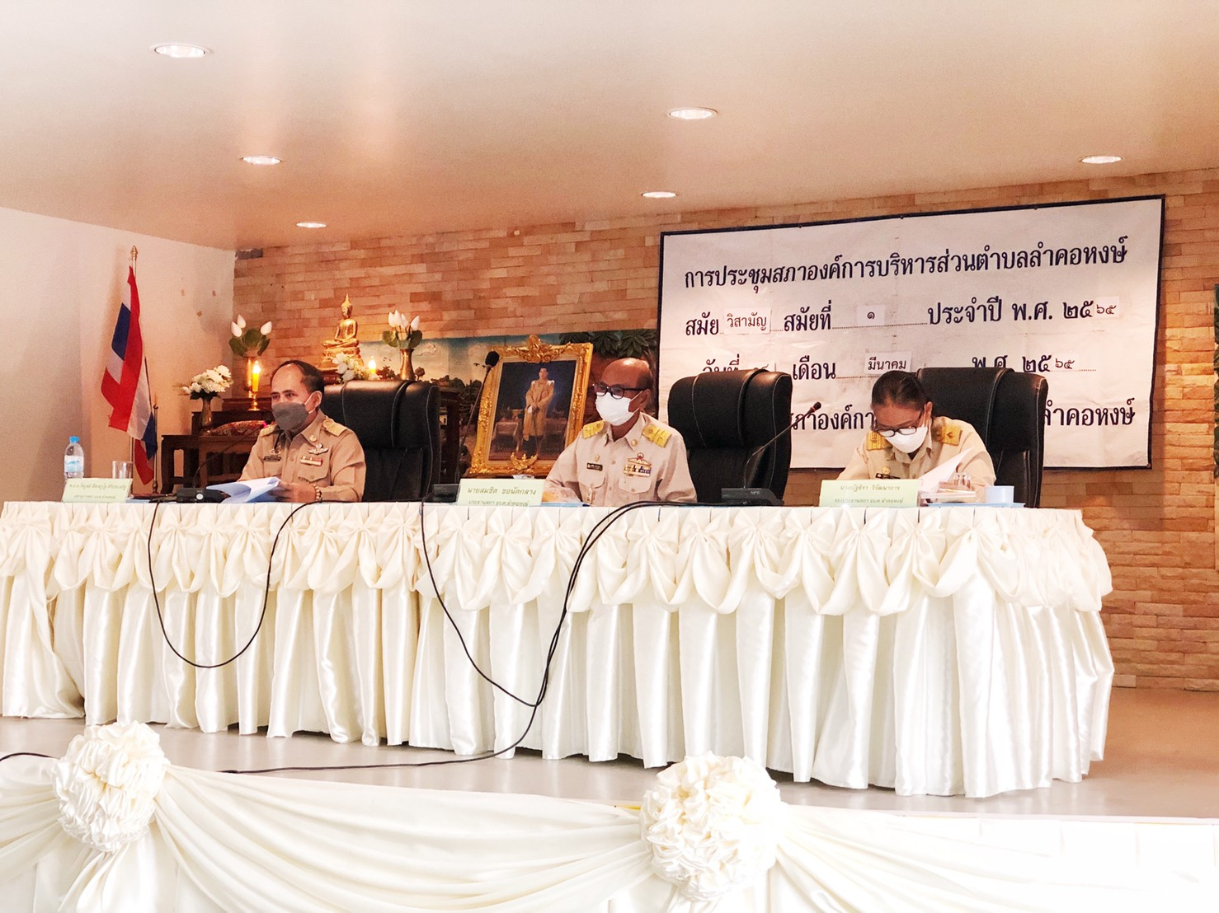
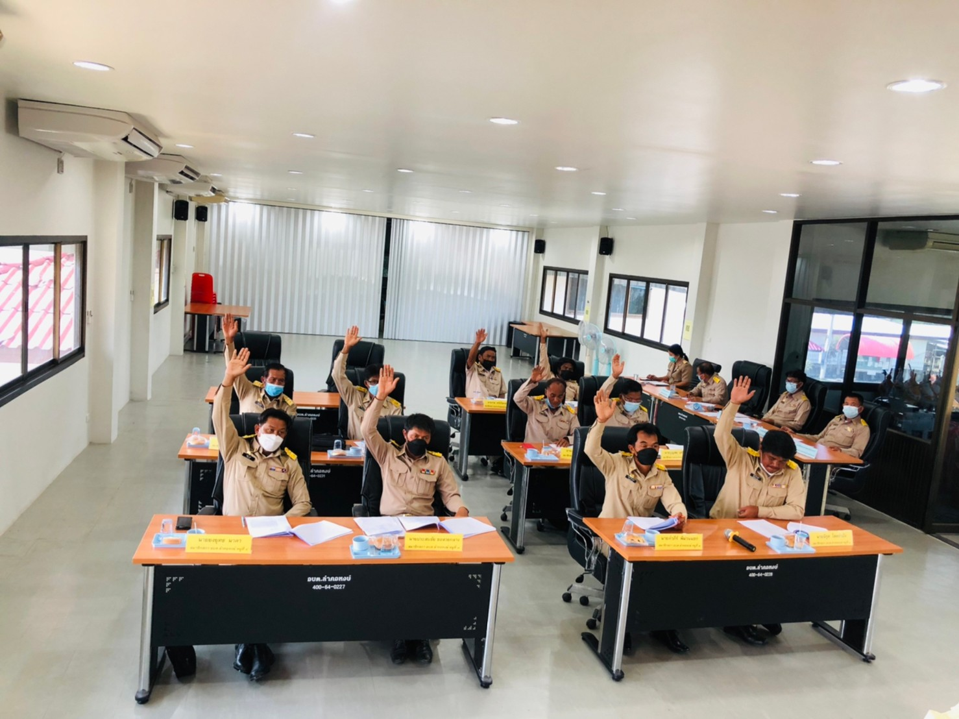

การเปิดโอกาสให้เกิดการมีส่วนร่วมให้ผู้มีส่วนได้ส่วนเสียได้มีส่วนร่วมในการดำเนินการแลกเปลี่ยนแสดงความคิดเห็นและติดตามตรวจสอบการทำงานของหน่วยงาน ในปีงบประมาณ 2565
ประชุมสภาองค์การบริหารส่วนตำบลลำคอหงษ์
